Méthodologie d’analyse d’image :

* Le titre / La date.
* Ce que l’on voit, par ex : *une femme assise sur une marche, elle est en train de manger.*

**Propriétés concrètes :** un animal, les bâtiments, objets divers.

**Propriétés abstraites :** La douleur, la chaleur, la grandeur, l’humidité…

**Qualités abstraites :** La beauté d’une personne…

**Relations entre les éléments :** plus grand que, plus gros que, plus foncé que…

**Relations subjectives :** elle me semble agressive, elle me semble ne pas apprécier…

**Atmosphères :** Tout le monde semble nerveux…

**Des sentiments propres :** je me sens en colères, je suis heureux…

* Expressions / Postures.

**Codes Vestimentaires :** révélateur d’une appartenance sociale.

**Codes Kinésique :** Le langage du corps est de ses mouvements (positions, gestes, regard…)

**Code scriptural : (s’il y a du texte).**

Linguistique et typographique : choix de la langue, caractère utilisé…

**Code Photographique :**

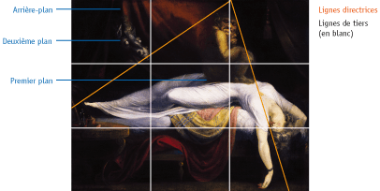

* Echelle des Plans (américain, moyen, rapproché, poitrine, buste, large, gros plan, plan d’ensemble, très gros plan, général)
* Cadrage (vertical, horizontal) / Le surcadrage/ Le décadrage.
* Le champ et le hors champ
* Composition (au tiers, symétrique, les points forts, les lignes de forces, les verticales et horizontales, Les diagonales et obliques, Les formes géométriques, la construction axiale, La construction focalisée, la construction en profondeur, La construction séquentielle, La construction en « Z ».
* Vue (frontale, de dos, de trois-quarts, profil…)
* Angle de prise de vue (plongée, contre plongé, angle plat…)

**Code de la perspective :**

Représentation de l’espace sur un support à 2 dimensions.

* Perspective chromatique ou atmosphérique
* Perspective Linéaire
* Ligne d’horizon
* La profondeur de champ

**Code Chromatique :**

- Couleurs

**Chaudes/froides.**

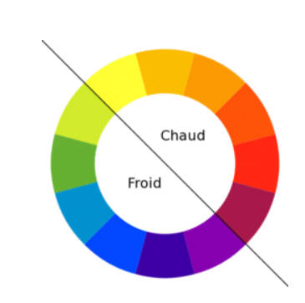

**Psychologie des couleurs.**

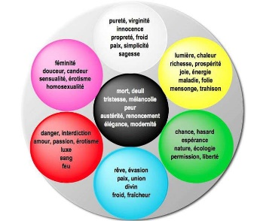 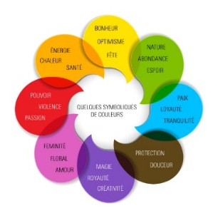

- Lumière/Ombre : (intensité de la lumière et sa provenance).

**Naturelle :** vient du soleil ou de la lune.

**Artificielle :** flashs, Lampes, projecteurs…

**Composite :** opposition des tons froids foncés et chauds clairs. Diurne/ nocturne.

**Directe :** Sources lumineuse éclaire directement le sujet, effet de contraste, modelant.

**Clair/Obscur :** ensemble de lumières et d’ombres douces, fondues et nuancées, donne du volume des objets, le relief, la profondeur (3D).

**Lumière diffuse :** éclairage indirect ex : ciel voilé, couche nuageuse, brume…

- Ambiance

**Code psychologique :**

Implication du spectateur, processus d’identification, etc…